5　向心加速度

[目标定位]　1.理解匀速圆周运动中的速度变化量和向心加速度的概念．

2．知道向心加速度和线速度、角速度的关系式．

3．能够运用向心加速度公式求解有关问题．



一、对圆周运动中加速度的认识

1．圆周运动的速度方向不断改变，一定是变速运动，必定有加速度．

2．实例分析

|  |  |  |
| --- | --- | --- |
| 实例 | 地球绕太阳做(近似的)匀速圆周运动 | 光滑桌面上的小球由于细线的牵引，绕桌面上的图钉做匀速圆周运动 |
| 受力分析 | 地球受太阳的引力，方向指向太阳中心，即地球轨迹的圆心 | 小球受重力、支持力、拉力三个力，合力总是指向圆心 |
| 加速度分析 | 由牛顿第二定律知，加速度方向与其合外力方向相同，指向圆心 | |

想一想　匀速圆周运动是加速度不变的曲线运动吗？

答案　不是．匀速圆周运动的加速度总是指向圆心，所以其方向不断变化．

二、向心加速度

1．定义：任何做匀速圆周运动的物体的加速度都指向圆心．

2．大小：(1)*a*n＝；(2)*a*n＝*ω*2*r*．

3．方向：沿半径方向指向圆心，与线速度方向垂直．

想一想　甲同学认为由公式*a*n＝知向心加速度*a*n与运动半径*r*成反比；而乙同学认为由公式*a*n＝*ω*2*r*知向心加速度*a*n与运动半径*r*成正比，他们两人谁的观点正确？说一说你的观点．

答案　他们两人的观点都不准确．当*v*一定时，*a*n与*r*成反比；当*ω*一定时，*a*n与*r*成正比．



一、对向心加速度的理解

1．物理意义：描述做圆周运动的物体速度方向改变快慢的物理量．

2．方向：总是指向圆心，即向心加速度的方向与速度方向垂直，时刻在变化，因此匀速圆周运动是变加速曲线运动．

3．表达式：*a*n＝＝*ω*2*r*＝*r*＝*ωv*

(1)公式*a*n＝中，当速度*v*不变时，*a*n与*r*成反比；

(2)公式*a*n＝*ω*2·*r*中，当角速度不变时，*a*n与*r*成正比．

【例1】　关于向心加速度，下列说法正确的是(　　)

A．向心加速度是描述线速度大小变化快慢的物理量

B．向心加速度是描述线速度的方向变化快慢的物理量

C．向心加速度时刻指向圆心，方向不变

D．向心加速度是平均加速度，大小可用*a*＝来计算

答案　B

解析　加速度是描述速度变化快慢的物理量，向心加速度是描述线速度方向变化快慢的物理量，因此A错、B对；虽然向心加速度时刻指向圆心，但是沿不同的半径指向圆心，所以方向不断变化，C错；加速度公式*a*＝适用于平均加速度的计算，向心加速度是瞬时加速度，D错．

二、向心加速度公式的理解及有关计算

向心加速度公式*a*＝＝*ω*2*r*＝*r*＝*ωv*

1．根据题目中所给的条件，灵活选取*a*n的表达式，既可以减少运算又能顺利地求解问题．例：若已知或要求量为*v*，则选*a*＝，若已知或要求量为*ω*，则选*a*＝*ω*2*r*.

2．向心加速度的每个公式都涉及三个物理量的变化关系，所以必须在某一物理量不变时，才可以判断另外两个物理量之间的关系．在*v*一定的情况下，可认为物体的向心加速度*a*n与*r*成反比；而在*ω*一定的情况下，可认为物体的向心加速度*a*n与*r*成正比．

【例2】

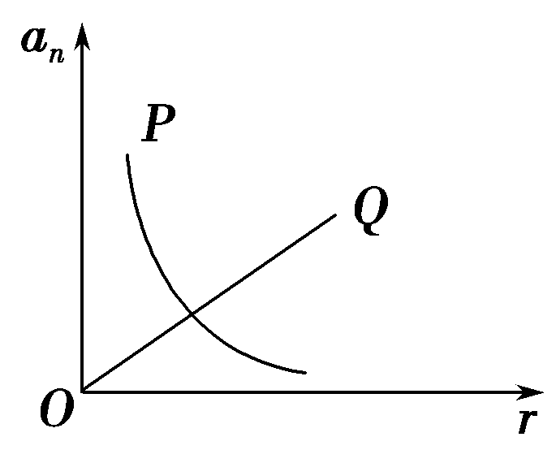

图5－5－1

图5－5－1为*P*、*Q*两物体做匀速圆周运动的向心加速度*a*n的大小随半径*r*变化的图象，其中*P*为双曲线的一个分支，由图可知(　　)

A．*P*物体运动的线速度大小不变

B．*P*物体运动的角速度不变

C．*Q*物体运动的角速度不变

D．*Q*物体运动的线速度大小不变

答案　AC

解析　由*a*n＝知，做匀速圆周运动的物体线速度大小不变时，向心加速度与半径成反比，故A正确，B错误；由*a*n＝*ω*2*r*知，角速度不变时，向心加速度与半径成正比，故C正确，D错误．

审题技巧

研究图线*P*

→→

研究图线*Q*

→→

【例3】

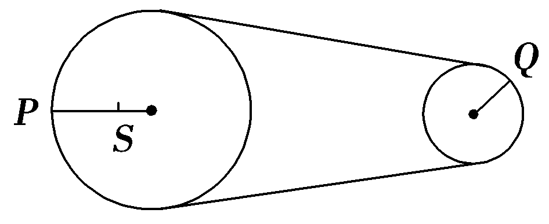

图5－5－2

如图5－5－2所示，一个大轮通过皮带拉着小轮转动，皮带和两轮之间无滑动，大轮的半径是小轮的2倍，大轮上的一点*S*与转动轴的距离是半径的，当大轮边上*P*点的向心加速度是12 cm/s2时，大轮上的*S*点和小轮边缘上的*Q*点的向心加速度分别为多大？

答案　*aS*＝4 cm/s2　*aQ*＝24 cm/s2

解析　同一轮子上的*S*和*P*点角速度相同，即*ωS*＝*ωP*，由向心加速度公式*a*＝*ω*2*r*，可得＝.

所以*aS*＝*aP*·＝12× cm/s2＝4 cm/s2，

又因为皮带不打滑，所以皮带传动的两轮边缘各点线速度大小相等：*vP*＝*vQ*.

由向心加速度公式*a*＝可得＝，

所以*aQ*＝*aP*·＝12× cm/s2＝24 cm/s2.

审题技巧　应用向心加速度表达式*a*＝*ω*2*r*＝，注意同轴转动角速度相同，皮带传动线速度相同的规律．

针对训练

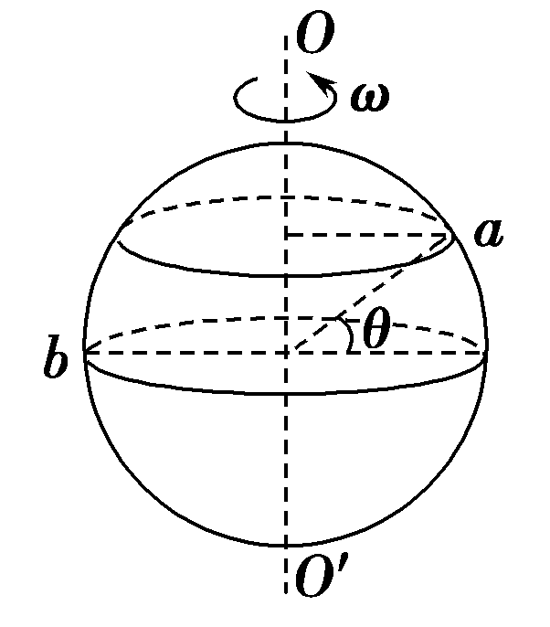

图5－5－3

如图5－5－3所示，一个球绕中心轴线*OO*′以角速度*ω*做匀速圆周运动，则(　　)

A．*a*、*b*两点的线速度相同

B．*a*、*b*两点的角速度相同

C．若*θ*＝30°，则*a*、*b*两点的线速度之比*va*∶*vb*＝∶2

D．若*θ*＝30°，则*a*、*b*两点的向心加速度之比*aa*∶*ab*＝∶2

答案　BCD

解析　由于*a*、*b*两点在同一球体上，因此*a*、*b*两点的角速度*ω*相同，B正确；由*v*＝*ωr*知*va*<*vb*，A错误；又*ra*＝*rb*cos *θ*，则当*θ*＝30°时，*ra*＝*rb*，则*va*∶*vb*＝*ra*∶*rb*＝∶2，C正确；由*a*n＝*ω*2*r*知*aa*∶*ab*＝*ra*∶*rb*＝∶2，D正确．



对向心加速度的理解

1．下列说法正确的是 (　　)

A．匀速圆周运动的速度大小保持不变，所以做匀速圆周运动的物体没有加速度

B．做匀速圆周运动的物体，虽然速度大小不变，但方向时刻在改变，所以必有加速度

C．做匀速圆周运动的物体，加速度的大小保持不变，所以是匀变速(曲线)运动

D．匀速圆周运动的加速度大小虽然不变，但方向始终指向圆心，加速度的方向发生了变化，所以匀速圆周运动既不是匀速运动，也不是匀变速运动

答案　BD

解析　加速度恒定的运动才是匀变速运动，向心加速度的方向时刻改变．匀速圆周运动是速度的大小不变、而速度的方向时刻变化的运动，所以B、D正确．

2．关于向心加速度，下列说法正确的是 (　　)

A．向心加速度是描述线速度变化的物理量

B．向心加速度只改变线速度的方向，不改变线速度的大小

C．向心加速度大小恒定，方向时刻改变

D．物体做非匀速圆周运动时，向心加速度的大小也可用*a*n＝来计算

答案　BD

解析　加速度是描述速度变化快慢的物理量，向心加速度是描述线速度方向变化快慢的物理量，因此A错，B对；只有匀速圆周运动的向心加速度大小才恒定，故C错，D对．

对向心加速度公式的理解及有关计算

3．一物体以12 m/s的线速度做匀速圆周运动，转动周期为3 s，则物体在运动过程中的任一时刻，速度变化率的大小为 (　　)

A. m/s2 B．8 m/s2

C．0 D．8π m/s2

答案　D

解析　由于物体的线速度*v*＝12 m/s，角速度*ω*＝＝

rad/s.所以它的速度变化率*a*n＝*vω*＝12× m/s2＝

8π m/s2，D对．

4．如图5－5－4所示，两轮用皮带传动，皮带不打滑．图中有*A*、*B*、*C*三点，这三点所在处的半径*rA*>*rB*＝*rC*，则这三点的向心加速度*aA*、*aB*、*aC*的大小关系是 (　　)

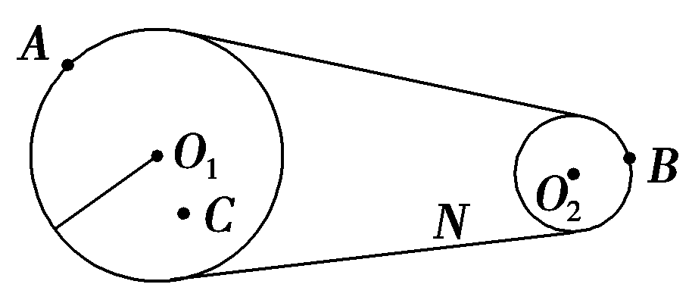

图5－5－4

A．*aA*＝*aB*＝*aC* B．*aC*>*aA*>*aB*

C．*aC*<*aA*<*aB* D．*aC*＝*aB*>*aA*

答案　C

解析　两轮通过皮带传动，故*A*、*B*两点的线速度大小相等，由*a*＝知，*aA*<*aB*；又*A*、*C*两点在同一轮子上，故*A*、*C*两点的角速度相等，由*a*＝*ω*2*r*知，*aC*<*aA*.故选C.



(时间：60分钟)

题组一　对向心加速度的理解

1．如图所示，细绳的一端固定，另一端系一小球，让小球在光滑水平面内做匀速圆周运动，关于小球运动到*P*点时的加速度方向，下列图中可能的是 (　　)

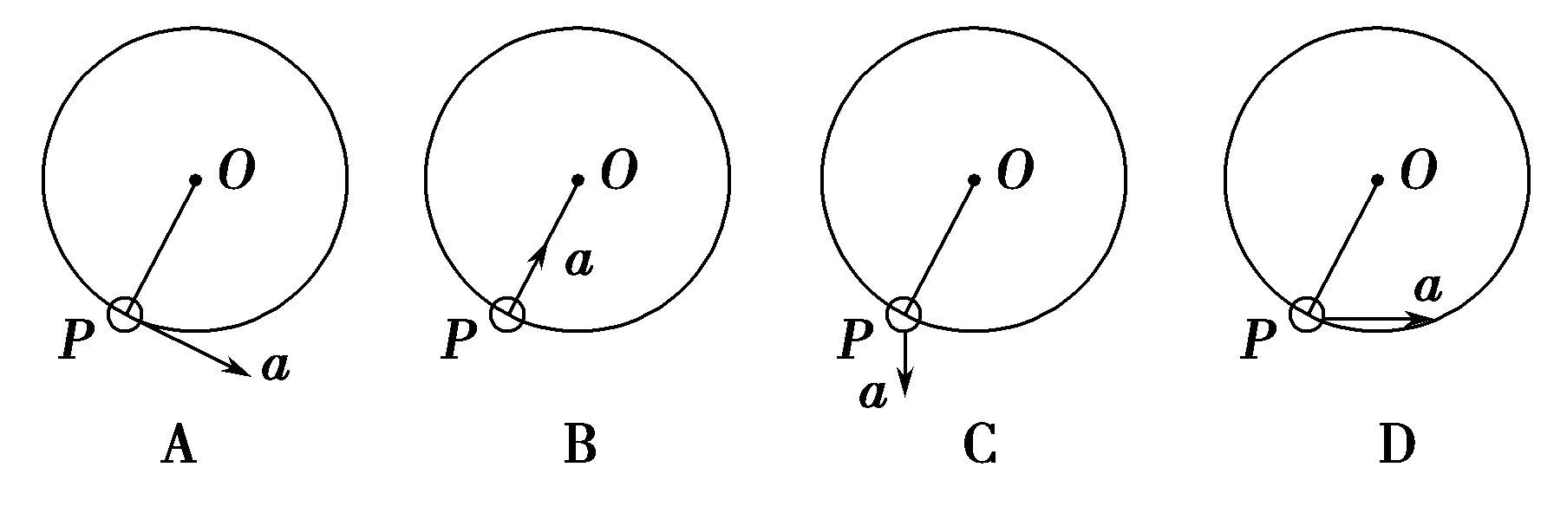

答案　B

解析　做匀速圆周运动的物体的加速度就是向心加速度，其方向指向圆心，B正确．

2．关于匀速圆周运动，下列说法正确的是 (　　)

A．由*a*n＝可知，*a*n与*r*成反比

B．由*a*n＝*ω*2*r*可知，*a*n与*r*成正比

C．由*v*＝*ωr*可知，*ω*与*r*成反比

D．由*ω*＝2π*n*可知，*ω*与*n*成正比

答案　D

解析　物体做匀速圆周运动的向心加速度与物体的线速度、角速度、半径有关．但向心加速度与半径的关系要在一定前提条件下才能成立．当线速度一定时，向心加速度与半径成反比；当角速度一定时，向心加速度与半径成正比．对线速度和角速度与半径的关系也可以同样进行讨论．正确选项为D.

3．下列关于向心加速度的说法中正确的是 (　　)

A．向心加速度表示做圆周运动的物体速率改变的快慢

B．向心加速度表示角速度变化的快慢

C．向心加速度描述线速度方向变化的快慢

D．匀速圆周运动的向心加速度不变

答案　C

解析　匀速圆周运动中速率不变，向心加速度只改变速度的方向，显然A项是错误的；匀速圆周运动的角速度是不变的，所以B项也是错误的；匀速圆周运动中速度的变化只表现为速度方向的变化，作为反映速度变化快慢的物理量，向心加速度只描述速度方向变化的快慢，所以C项正确；向心加速度的方向是变化的，所以D项也是错误的．

4.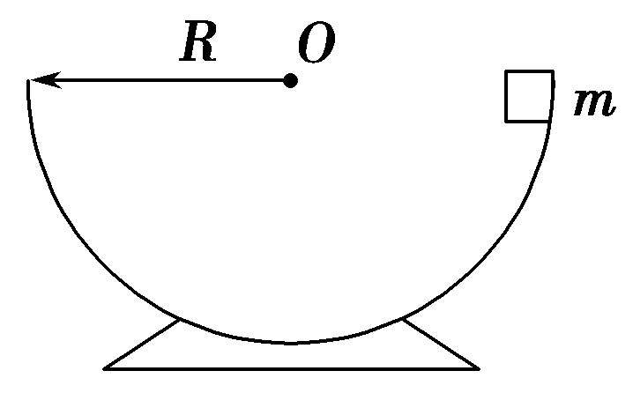 如图5－5－5所示，质量为*m*的木块从半径为*R*的半球形碗口下滑到碗的最低点的过程中，如果由于摩擦力的作用使木块的速率不变，那么 (　　)

A．加速度为零

图5－5－5

B．加速度恒定

C．加速度大小不变，方向时刻改变，但不一定指向圆心

D．加速度大小不变，方向时刻指向圆心

答案　D

解析　由题意知，木块做匀速圆周运动，木块的加速度大小不变，方向时刻指向圆心，D正确，A、B、C错误．

题组二　对向心加速度公式的理解及有关计算

5．物体做半径为*R*的匀速圆周运动，它的向心加速度、角速度、线速度和周期分别为*a*、*ω*、*v*和*T*，则下列关系式正确的是 (　　)

A．*ω*＝ B．*v*＝*aR*

C．*a*＝*ωv* D．*T*＝2π

答案　CD

解析　由*a*＝*Rω*2，*v*＝*Rω*可得*ω*＝ ，*v*＝，*a*＝*ωv*，即A、B错误，C正确；又由*T*＝与*ω*＝ 得*T*＝2π，即D正确．

6．一质点做匀速圆周运动，其线速度大小为4 m/s，转动周期为2 s，则下列说法错误的是 (　　)

A．角速度为0.5 rad/s B．转速为0.5 r/s

C．轨迹半径为 m D．加速度大小为4π m/s2

答案　A

解析　角速度为*ω*＝＝π rad/s，A错误；转速为*n*＝＝0.5 r/s，B正确；半径*r*＝＝ m，C正确；向心加速度大小为*a*n＝＝4π m/s2，D正确．

7.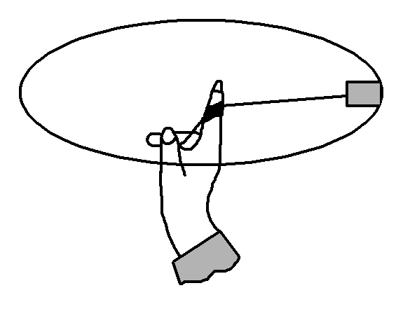 如图5－5－6所示，一小物块以大小为*a*＝4 m/s2的向心加速度做匀速圆周运动，半径*R*＝1 m，则下列说法正确的是 (　　)

A．小物块运动的角速度为2 rad/s

图5－5－6

B．小物块做圆周运动的周期为π s

C．小物块在*t*＝ s内通过的位移大小为 m

D．小物块在π s内通过的路程为零

答案　AB

解析　因为*a*＝*ω*2*R*，所以小物块运动的角速度为*ω*＝＝2 rad/s，周期*T*＝＝π s，选项A、B正确；小物块在 s内转过，通过的位移为 m，在π s内转过一周，通过的路程为2π m，选项C、D错误．

8．*a*、*b*两辆玩具车在各自的圆轨道上做匀速圆周运动，在相同的时间内，它们通过的路程之比为3∶4，转过的角度之比为2∶3，则它们的向心加速度大小之比为 (　　)

A．2∶1 B．1∶2 C．9∶16 D．4∶9

答案　B

解析　*a*、*b*两玩具车的线速度之比*va*∶*vb*＝*sa*∶*sb*＝3∶4，角速度之比*ωa*∶*ωb*＝*θa*∶*θb*＝2∶3，故它们的向心加速度之比*aa*∶*ab*＝*vaωa*∶*vbωb*＝1∶2，B正确．

9. 如图5－5－7所示，两轮压紧，通过摩擦传动(不打滑)，已知大轮半径是小轮半径的2倍，*E*为大轮半径的中点，*C*、*D*分别是大轮和小轮边缘的一点，则*E*、*C*、*D*三点向心加速度大小关系正确的是 (　　)

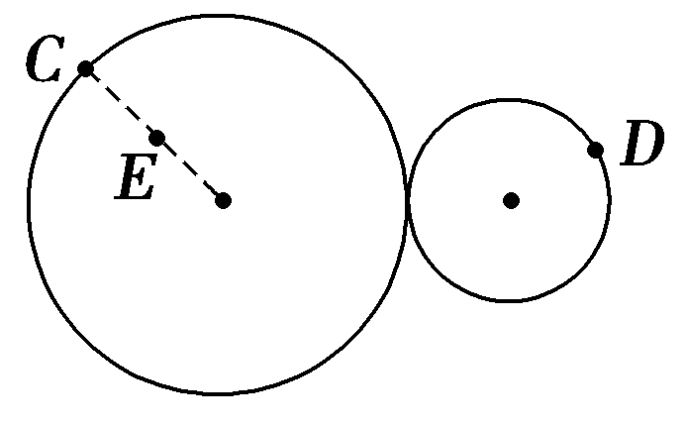A．*anC*＝*anD*＝2*anE* B．*anC*＝2*anD*＝2*anE*

图5－5－7

C．*anC*＝＝2*anE* D．*anC*＝＝*anE*

答案　C

解析　同轴转动，*C*、*E*两点的角速度相等，由*a*n＝*ω*2*r*，有＝2，即*anC*＝2*anE*；两轮边缘点的线速度大小相等，由*a*n＝，有＝，即*anC*＝*anD*，故选C.

10.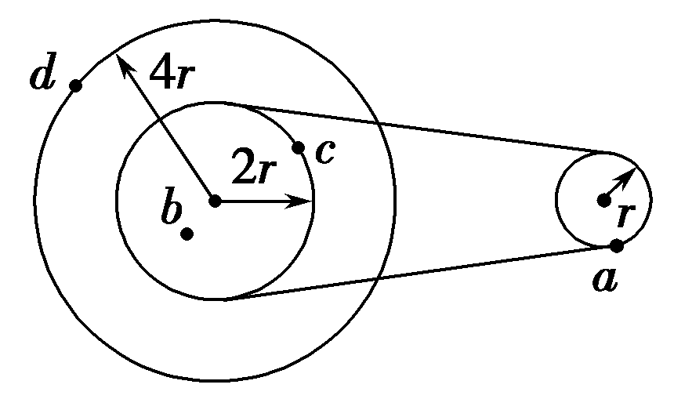 如图5－5－8所示为一皮带传动装置，右轮的半径为*r*，*a*是边缘上的一点，左轮上的两轮共用同一轮轴，大轮的半径为4*r*，小轮的半径为2*r*，*b*点在小轮上，到小轮中心的距离为*r*，*c*点和*d*点分别位于小轮和大轮的边缘上，若在传动过程中皮带不打滑，则 (　　)

图5－5－8

A．*a*点和*b*点的线速度大小相等

B．*a*点和*b*点的角速度相等

C．*a*点和*c*点的线速度大小相等

D．*a*点和*d*点的向心加速度的大小相等

答案　CD

解析　由题意可知，*b*、*c*、*d*是固定在同一轮轴的两轮上的点，因此*ωb*＝*ωc*＝*ωd*，*a*、*c*为用皮带连接的两轮边缘上的点，皮带不打滑时有*va*＝*vc*，故选项C正确；由角速度与线速度的关系*v*＝*ωr*并结合题中所给各点的半径，易得*ωa*＝2*ωc*＝2*ωb*＝2*ωd*及*va*＝2*vb*，由此排除A、B两选项；由向心加速度*a*n＝*ω*2*r*可推得*ana*＝*and*，则选项D正确．

题组三　综合应用

11.

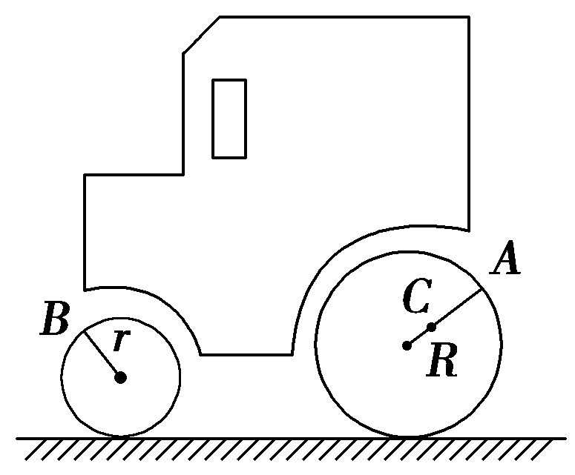如图5－5－9所示，压路机大轮的半径*R*是小轮半径*r*的2倍，压路机匀速行驶时，大轮边缘上*A*点的向心加速度为0.12 m/s2，那么小轮边缘上*B*点的向心加速度为多大？大轮上距轴心的距离为的*C*点的向心加速度为多大？

图5－5－9

答案　0.24 m/s2　0.04 m/s2

解析　压路机匀速行驶时，*vB*＝*vA*，

由*a*＝，得＝＝2

得*aB*＝2*aA*＝0.24 m/s2

又*ωA*＝*ωC*，由*a*＝*ω*2*r*，得＝＝

得*aC*＝*aA*＝0.04 m/s2.

12.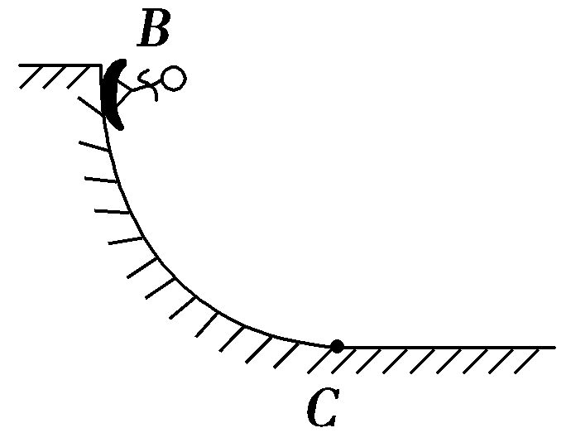 Maloof Money Cup是全球最大的滑板赛事，于2011年9月在南非举行．如图5－5－10所示，某滑板运动员恰好从*B*点进入半径为2 m的圆弧轨道，该圆弧轨道在*C*点与水平轨道相接，运动员滑到*C*点时的速度大小为10 m/s，求他到达*C*点前、后的瞬时加速度(不计各种阻力)．

图5－5－10

答案　50 m/s2，方向竖直向上　0

解析　运动员经圆弧滑到*C*点前做圆周运动．因为不计各种阻力，故经过*C*点之前的瞬间运动员只在竖直方向上受力，只有向心加速度．由*a*n＝得运动员到达*C*点

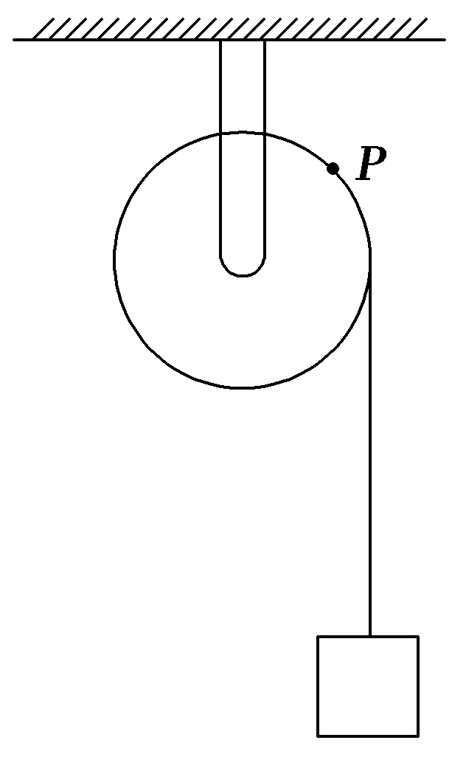前的瞬时加速度*a*1＝ m/s2＝50 m/s2，方向竖直向上．运动员滑过*C*点后，进入水平轨道做匀速直线运动，故加速度*a*2＝0.

13. 如图5－5－11所示，定滑轮的半径*r*＝2 cm.绕在滑轮上的细线悬挂着一个重物，由静止开始释放，测得重物以加速度*a*＝2 m/s2向下做匀加速运动．在重物由静止下落1 m的瞬间，滑轮边缘上*P*点的角速度*ω*＝________rad/s，向心加速度*a*n＝________m/s2.

答案　100　200

图5－5－11

解析　由*v*2＝2*ah*得重物下落1 m的速度*v*＝ m/s＝2 m/s，*P*点线速度*vP*＝*v*＝2 m/s，由*vP*＝*ωr*知角速度*ω*＝＝ rad/s＝100 rad/s.

*a*n＝*ω*2*r*＝1002×2×10－2m/s2＝200 m/s2.

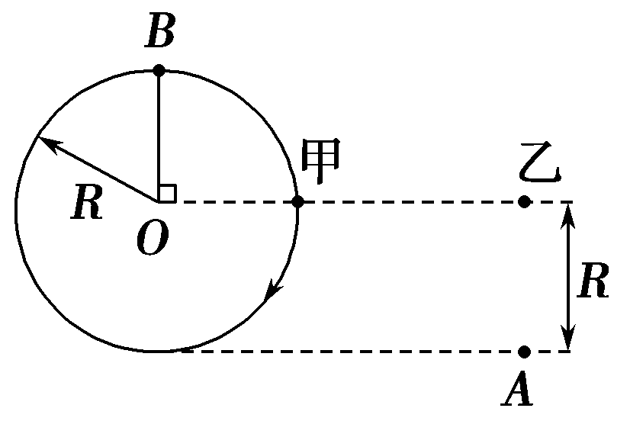14. 如图5－5－12所示，甲、乙两物体自同一水平线上同时开始运动，甲沿顺时针方向做匀速圆周运动，圆半径为*R*；乙做自由落体运动，当乙下落至*A*点时，甲恰好第一次运动到最高点*B*，求甲物体匀速圆周运动的向心加速度的大小．

答案　π2*g*

图5－5－12

解析　设乙下落到*A*点所用时间为*t*，

则对乙，满足*R*＝*gt*2，得*t*＝ ，

这段时间内甲运动了*T*，即

*T*＝ ①

又由于*a*＝*Rω*2＝*R*②

由①②得，*a*＝π2*g*.